《越公其事》殘簡18的位置及相關的簡序調整問題
陳 劍
復旦大學出土文獻與古文字研究中心
出土文獻與中國古代文明研究協同創新中心

《清華簡（柒）·越公其事》的第三章，記吳王夫差對越王使者文種求成的答覆，可謂一篇典型的冠冕堂皇的外交辭令。整理者原編入其中的簡18，僅殘存“人𢕼（還）𩁹（越）百里”5字；其正面既無編繩痕跡或天頭地腳，背面亦無竹節，上下位置無法確定。原釋文將其前後皆標省略號，次於簡17與19之間，注釋謂：
此殘簡之前內容當是追述檇李之戰。據《史記·越王句踐世家》所載，句踐元年，越王句踐敗吳師於檇李，射傷吳王闔閭。（《清華簡（柒）》124頁）
實不可從。簡17與19應逕連讀。今將其前後文內容列出如下（釋文從寬，不一一嚴格隸定；與原釋文不盡相同，因與此所論多無關，恕不詳注）：
吳王乃出，親見使者，曰：“君越公不命使人而大夫親辱，孤敢脫罪於大夫。【15下】孤所得罪：無良邊人稱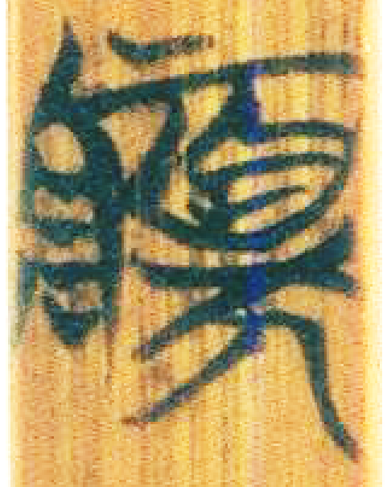怨惡，交鬭吳越，使吾二邑之父兄子弟，朝夕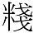然爲豺【16】狼食於山林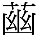莽。孤疾痛之，以民生之不長而自不終其命，用使徒遽趣聽命。於【17】今三年，無克有定，孤用願見越公。余弃惡周好，以徼求上下吉祥，孤用率我一二子弟，【19】以奔告於邊。邊人爲不道，或抗禦寡人之辭，不使達𣱛；麗甲纓冑，敦齊兵刃，以捍禦【20】寡人。孤用委命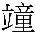㫳，𨴯冒兵刃，匍匐就君，余聽命於門。君不尚親有寡人，抑荒弃孤，【21】倍虛宗廟，陟棲於會稽。（下略）
原注簡19之“三年”謂：
三年，《史記·越王句踐世家》載，句踐三年，亦即檇李之戰後之第三年，吳王發兵擊越，敗之夫椒，越王保棲會稽。（《清華簡（柒）》124頁）
這是很正確的。但原釋文將簡17末的“聽命”與“於”連讀，注謂“下一支簡首字當是‘君’”，則不確。如上簡17與19直接連讀，“於今三年”，文從字順。《詩經·豳風·東山》：“自我不見，于今三年。”“於今若干年”之語，《左傳》、《國語》中數見，此各舉一例。《國語·晉語八》：“子教寡人和諸戎、狄而正諸華，於今八年，七合諸侯，寡人無不得志，請與子共樂之。”《左傳·昭公元年》：“主相晉國，於今八年，晉國無亂，諸侯無闕，可謂良矣。”與簡文一樣，皆承上文所說之事而言，即“自……到今若干年”之意。後文簡21有“余聽命於門”，似乎對整理者“聽命於[君]”的講法有利，但《左傳》、《國語》中亦不乏只說“……聽命”、其後不接其他語者，如《國語·晉語六》“郤至甲冑而見客，免冑而聽命，曰……”，《左傳·昭公十四年》：“群臣不忘其君，畏子以及今，三年聽命矣。”《左傳·襄公八年》：“五月甲辰，會于邢丘，以命朝聘之數，使諸侯之大夫聽命。”皆可與簡文說法相印證。
上引簡文，其文意層次是很清楚的。簡16“交鬭吳越”之上下文，所述實即吳越之前結怨、有檇李之戰之事（及其後兩國亦一直處於敵對狀態、邊境武力對峙時有摩擦衝突之類，自不難想見），是委婉、隱諱的提法；簡17“孤……用”，與下文幾個“孤用如何如何”相呼應，文意層層遞進：吳王最初使使者（“徒遽”）疾“聽命”，亦即想通過外交斡旋以解決兩國爭端；但從檇李之戰到現在，已經三年了，兩國仍未交好，所以吳王想親自見越公（以當面會談協商之類）；於是吳王帶兵到越邊境，即爲面見越公而“聽命”，不料越國邊人不理會此好意、不上達使越王得知，反而武力冒犯；於是吳王就不得不硬打進來，到越王門前“聽命”了——當然，此皆“外交辭令”，鬼話而已。但通過以上疏解可以看出，簡17與19之間，是斷難插入有長達一簡的別的話的。更何況，簡18的意思，也與此所說完全不能相合。
簡18“人𢕼𩁹百里”之意，大概除了“吳人還給越人百里之地”，很難有別的讀法和解釋。“還”即“還返”義，《國語·齊語》“審吾疆埸，而反其侵地”韋昭注：“反，還也。侵地，齊侵取鄰國之地。”“反侵地”一類語古書多見。舊注“反（返）”、“還”常互訓，《戰國策·秦策四》“吾將還其委質”鮑彪注：“還，反。”《史記·滑稽列傳》：“諸侯振驚，皆還齊侵地。”吳於夫椒之戰大勝越、越王保棲會稽之山時，實際已盡有越地、可說近於滅越，其後雖許越之成、使勾踐復國，但據《吳越春秋》等書記載，最初僅予其方百里之大的封地，此即簡文所謂“吳人還越百里”。《吳越春秋·勾踐歸國外傳》：
越王策馬飛輿，遂復宮闕。吳封地百里於越，東至炭瀆，西止周宗，南造於山，北薄於海。
…………
越王曰：……囚結吳宮，幸來歸國，追以百里之封。
《越絕書·越絕外傳記越地傳》：
吳王夫差伐越，有其邦，句踐服爲臣。三年，吳王復還封句踐於越，東西百里，北鄉臣事吳，東爲右，西爲左。大越故界，浙江至就李，南姑末、寫干。
《國語·越語上》記勾踐“然後卑事夫差，宦士三百人於吳，其身親爲夫差前馬”，續云：
句踐之地，南至于句無，北至于禦兒，東至于鄞，西至于姑蔑，廣運百里。乃致其父母昆弟而誓之曰：……
“廣運百里”即縱橫百里、長寬各百里、方百里。此文雖未明言“吳王還”、“吳王封”之類，但結合前引文亦可知。又《越公其事》簡26謂勾踐復國後“既建宗廟”云云，由此亦可看出，其所居之地應是吳王新劃給了一塊地盤，故其上並無原有宗廟。
本篇頗爲完整，簡18抽出後，不是一下子就能找到可以緊接安排的地方的。但也可以作一些合理推測。在全篇簡文中，能夠最自然地出現此簡內容的第三、四兩章，本皆完整，已斷無此簡位置。第五章記越王“五政之初，王好農功”，最終使越邦大多食云云，其中章末的簡34、簡36頗有殘缺，簡18只能往大致安排在這個位置的方向考慮，視爲追述所及的內容。由此再仔細推敲，還可以發現，原簡35應提前直接跟簡33連讀；原本即遙綴而成的簡36，則應拆分爲兩段；由此正可將簡18插入簡36上與34之間，三段應本爲一簡之折，可以遙綴。據此方案重排後的簡文略如下：
（上略）王聞之，乃以熟食脂醢【31】脯膴多從。其見農夫老弱勤懋者，王必飲食之。其見農夫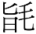頂足見，顏色順比而將【32】耕者，王亦飲食之。其見有列、有司及王左右，先誥王訓而將耕者，王必與之坐食。【33】凡王左右大臣，乃莫不耕，人有私畦。舉越庶民，乃夫婦皆耕，至于邊縣小大遠迡，亦夫【35】婦皆[耕]。【36上】……[吳]人還越百里【18】……𠭁（得）于越邦陵陸。陵稼，水則爲稻，乃無有閒艸【34】……越邦乃大多食。【36下】
簡35“凡王左右大臣，乃……”正緊承簡33“其見有列、有司及王左右”云云而言，如此連讀，較原方案要自然得多。簡18“[吳]人還越百里”插入簡36上與34之間後，其上下文大概意思是，吳人所返還給越國的百里大小的土地，其上多山陵，本不利於發展農業。但越人仍“因地制宜”，山陵則種“稼”即“旱地種植的植物”（原注釋語），水田則種稻，所有土地皆被利用、其上無有穀物之外的植物；加上前文所述人人勉力務農，最終仍使得越國“大多食”。
簡34爲全簡下半段，其下端完整，其上原定有16字缺文。除去補釋出的簡首“𠭁（得）”字，遙綴入簡36上（簡首完整）兩字與簡18五字後，還有約8字缺文，就補足內容而言是綽綽有餘的。另外，簡36下亦無天頭、編繩痕跡及竹節，但從文意看，大概與前簡34之間不會有太多缺文，甚至本即爲一簡之首（簡頭殘去）、應與簡34直接連讀的可能性，也是難以完全排除的。“乃無有閒艸，越邦乃大多食”很通順（或“閒艸”下再補出意義接近的兩字亦可），本篇中“乃……乃……”緊接者多見，不少還同樣位於一章之末，如簡49“四方之民乃皆聞越地之多食、征薄而好信，乃波往歸之，越地乃大多人”，簡52“舉越邦至于邊縣城市乃皆好兵甲，越邦乃大多兵”，等等。

2017年5月14日晨急就
注釋：

清華大學出土文獻研究與保護中心編，李學勤主編：《清華大學藏戰國竹簡（柒）》，上海：中西書局，2017年4月。
原注釋對“遽”的理解有誤，研究者已指出。見武漢大學“簡帛”網“簡帛論壇-簡帛研讀”“清華七《越公其事》初讀”53樓2017年4月29日“耒之”發言，http://www.bsm.org.cn/bbs/read.php?tid=3456&page=9。胡敕瑞：《〈清華大學藏戰國竹簡（柒）•越公其事〉札記三則》之“一”，清華大學出土文獻研究與保護中心網站2017年4月29日，http://www.ctwx.tsinghua.edu.cn/publish/cetrp/6831/2017/20170429211651149325737/20170429211651149325737_.html。
“列”字釋讀見清華大學出土文獻讀書會：《清華七整理報告補正（石小力整理）》所引石小力說，清華大學出土文獻研究與保護中心網站2017年4月23日，http://www.ctwx.tsinghua.edu.cn/publish/cetrp/6831/2017/20170423065227407873210/20170423065227407873210_.html。
原注釋謂“簡首殘字或疑是‘卑’字”。釋爲“𠭁（得）”見武漢大學“簡帛”網“簡帛論壇-簡帛研讀”“清華七《越公其事》初讀”24樓“松鼠”2017年4月25日發言，http://www.bsm.org.cn/bbs/read.php?tid=3456&page=3。其殘形原作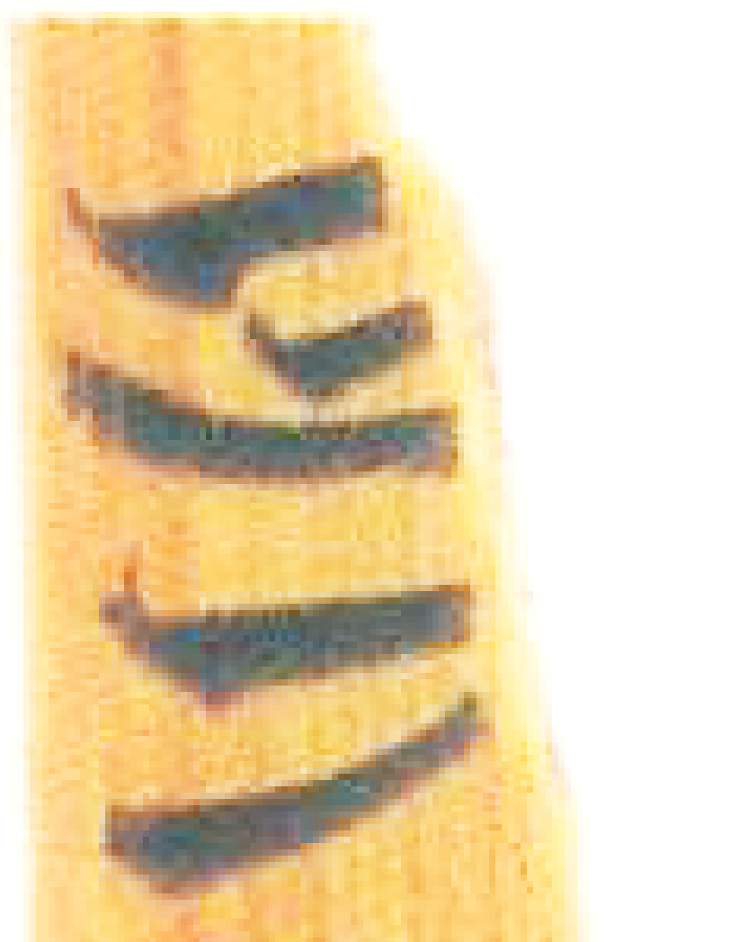，“松鼠”舉簡13“𠭁（得）”字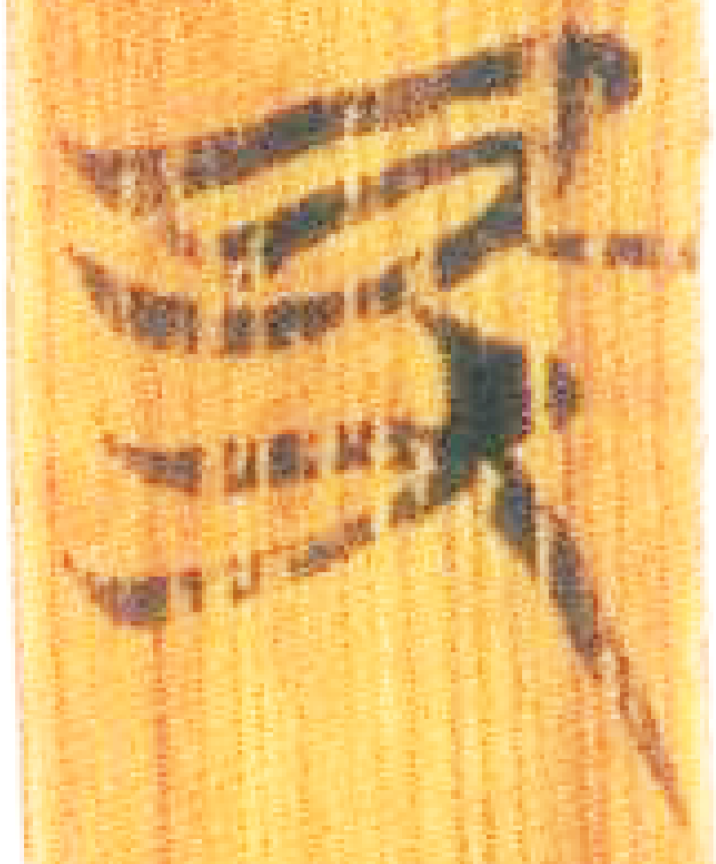亦上从“日”形爲說，顯然是很正確的。
武漢大學“簡帛”網“簡帛論壇-簡帛研讀”“清華七《越公其事》初讀”106樓4月30日“暮四郎”發言（http://www.bsm.org.cn/bbs/read.php?tid=3456&page=11）：今按：整理報告懷疑原文有誤，似不必要。只要將句讀調整爲“□（得？）于越邦陵陸，陵稼，水則爲稻”，就可以避免簡文有誤的疑問。“陵稼”可以看作“陵則稼”的簡省。

